UCHWAŁA Nr XXVIII/ /26
RADY MIEJSKIEJ W BARANOWIE SANDOMIERSKIM
z dnia lutego 2026 roku.

w sprawie wyrażenia opinii w przedmiocie zmiany granic miasta Baranów Sandomierski
i miejscowości Skopanie oraz wystąpienia z wnioskiem w sprawie zmiany granic miasta.

Na podstawie art. 18 ust. 1, art. 4 ust. 2, art. 4b ust. 1 i 3 ustawy z dnia 8 marca 1990 r.
o samorządzie gminnym (Dz. U. z 2025, poz.1153, ze zm.) oraz § 2 ust. 2 pkt 3 Rozporządzenia Rady Ministrów z dnia 9 sierpnia 2001 r. w sprawie trybu postępowania przy składaniu wniosków dotyczących tworzenia, łączenia, dzielenia, znoszenia i ustalania granic gmin, nadawania gminie lub miejscowości statusu miasta, ustalania i zmiany nazw gmin
i siedzib ich władz oraz dokumentów wymaganych w tych sprawach (Dz. U. z 2014 r., poz. 310), uchwala się, co następuje:

§ 1. Po przeprowadzeniu konsultacji z mieszkańcami miasta Baranów Sandomierski
i miejscowości Skopanie opiniuje się pozytywnie zmianę granic polegającą na włączeniu do miasta Baranów Sandomierski części obszaru miejscowości Skopanie, a także włączeniu do miejscowości Skopanie części obszaru miasta Baranów Sandomierski, zgodnie z opisem graficznym stanowiącymi załącznik nr 1 i opisem przebiegu granic zawartym w załączniku
nr 2.

§ 2. Postanawia się wystąpić do Ministra Spraw Wewnętrznych i Administracji, za pośrednictwem Wojewody Podkarpackiego, z wnioskiem w sprawie zmiany granic miasta Baranów Sandomierski, o której mowa w § 1.

§ 3. Wykonanie uchwały powierza się Burmistrzowi Miasta i Gminy Baranów Sandomierski.

§ 4. Nadzór nad wykonaniem uchwały powierza się Komisji ds. Rolnictwa, Infrastruktury, Ochrony Środowiska, Bezpieczeństwa Publicznego i Ochrony Przeciwpożarowej.

§ 5. Uchwała wchodzi w życie z dniem podjęcia.

Przewodniczący Rady Miejskiej
mgr inż. Wacław SMYKLA

Uzasadnienie:
Zgodnie z art. 4b ust. I ustawy z dnia 8 marca 1990 r. o samorządzie gminnym wydanie przez Radę Ministrów rozporządzenia dotyczącego zmiany granic miasta wymaga m.in. wniosku rady gminy oraz jej opinii, poprzedzonej przeprowadzeniem konsultacji z mieszkańcami.
Rada Miejska w Baranowie Sandomierskim podjęła Uchwałę Nr XIV/111/25 z dnia
15 kwietnia 2025 roku w sprawie przystąpienia do procedury zmiany granic miasta Baranów Sandomierski i miejscowości Skopanie oraz przeprowadzenia konsultacji z mieszkańcami. Jak podano w uzasadnieniu do uchwały, za włączeniem działek ewidencyjnych w chwili obecnej należących do obrębu Skopanie do miasta Baranów Sandomierski przemawiają uwarunkowania przestrzenne, gospodarcze i społeczne. Na przedmiotowych nieruchomościach planowana jest budowa osiedla mieszkaniowego, w tym m.in. w ramach SIM KZN Ziemi Podkarpackiej Sp. z o.o., której Gmina jest udziałowcem. Zlokalizowanie osiedla w całości
w obrębie miasta Baranów Sandomierski, będzie istotne m.in. ze względu na zasadność przypisania tego obszaru do obwodu szkolnego Szkoły Podstawowej w Baranowie Sandomierskim, która zlokalizowana jest dużo bliżej bo ok. 1,1 km, od tego obszaru, niż Szkoła Podstawowa w Skopaniu oddalona o ok. 2 km. Ważnym aspektem wpływającym na efektywne i sprawne zarządzanie planowanym osiedlem, które przestrzennie stanowić będzie zwarty obszar zabudowy, będzie również objęcie go zarządem jednej jednostki pomocniczej, a nie rozdzielanie go pomiędzy dwa zarządy miasta i sołectwa. Dlatego też, zmiana obrębu Baranów Sandomierski poprzez włączenie tych nieruchomości, pozwoli na prowadzenie efektywnej polityki przestrzennej oraz umożliwi realizację zintegrowanych działań na rzecz zagospodarowania tych terenów uwzględniając potrzeby miasta, w szczególności w zakresie podejmowania działań formalno – prawnych.
Za zmianą obrębu Skopanie poprzez włączenie do niego części miasta Baranów Sandomierski przemawia fakt, że przedmiotowy teren zabudowany ok. 10 domami, jest odseparowany, m.in. przez obszar leśny, od pozostałej zabudowy miasta Baranów Sandomierski – najbliższe zabudowania miasta znajdują się w linii prostej ok. 2km - natomiast funkcjonalnie, przestrzennie i komunikacyjnie zrósł się z zabudową miejscowości Skopanie, która rozwinęła się w jego kierunku. Jest to w tym momencie terytorium jednorodne ze względu na układ osadniczy i przestrzenny, uwzględniający więzi społeczne, gospodarcze i kulturowe. To właśnie w Skopaniu mieszkańcy określonego w niniejszym projekcie uchwały obszaru Baranowa Sandomierskiego, załatwiają większość swoich spraw, posyłają dzieci do szkoły i przedszkola – odległość do szkoły w Skopaniu wynosi ok 1km, podczas gdy do szkoły w Baranowie Sandomierskim wynosi ok 3,5km, korzystają z usług pocztowych czy bankowych itp. W bliskim zasięgu znajdują się obiekty sportowo-rekreacyjne, ośrodek zdrowia, kościół i sklepy. Za zmianą obrębu przemawiają również związki funkcjonalno – przestrzenne. Przedmiotowy teren przynależący w chwili obecnej do miasta Baranów Sandomierski nie spełnia kryteriów, jakim odpowiadać winno miasto - są to tereny o funkcjach rolniczych, dominuje typ zabudowy zagrodowej, właściwy dla terenów wiejskich
Burmistrz Miasta i Gminy Baranów Sandomierski, działając na podstawie
§ 3 tej uchwały, Zarządzeniem nr 92/2025 z dnia 2 czerwca 2025 r. powołał komisję do przeprowadzenia konsultacji oraz wyznaczył terminy przeprowadzenia konsultacji
w poszczególnych miejscowościach.
Konsultacje społeczne z mieszkańcami miasta Baranów Sandomierski przeprowadzone były poprzez:
1) wypełnienie formularzy konsultacyjnych na zebraniu z mieszkańcami Miasta Baranów Sandomierski, które odbyło się w dniu 12 czerwca 2025 r. o godz. 19:00 w Miejsko-Gminnym Ośrodku Kultury w Baranowie Sandomierskim, 39-450 Baranów Sandomierski, ul. Fabryczna 39,
2) zebraniu ankiet konsultacyjnych od mieszkańców miasta Baranów Sandomierski, którzy nie uczestniczyli w zebraniu mieszkańców, w okresie od 18.06.2025 r. do 30.06.2025 r.
Ogólna liczba mieszkańców miasta Baranów Sandomierski uprawnionych do udziału
w konsultacjach według stanu na dzień 30.06.2025 r. wynosiła 1204 mieszkańców.
Wyniki konsultacji przedstawiają się następująco:
Głosy | Konsultacje na zebraniu | Konsultacje w formie Ankiety | Razem
Za | 26 | 126 | 152
Przeciw | 1 | 8 | 9
Nie mam zdania | 0 | 13 | 13
ŁĄCZNIE | 27 | 147 | 174

Konsultacje społeczne z mieszkańcami miejscowości Skopanie przeprowadzone były poprzez:
1) wypełnienie formularzy konsultacyjnych na zebraniu z mieszkańcami miejscowości Skopanie, które odbyło się w dniu 17 czerwca 2025 r. o godz. 17: 30 w Domu Ludowym Skopanie, 39-451 Skopanie, ul. Św. Floriana 1,
2) zebraniu ankiet konsultacyjnych od mieszkańców miejscowości Skopanie, którzy nie uczestniczyli w zebraniu mieszkańców, w okresie od 18.06.2025 r. do 30.06.2025 r.
Ogólna liczba mieszkańców miejscowości Skopanie uprawnionych do udziału
w konsultacjach według stanu na dzień 30.06.2025 r. wynosiła 2065 mieszkańców.
Wyniki konsultacji przedstawiają się następująco:

Głosy | Konsultacje na zebraniu | Konsultacje w formie Ankiety | Razem
Za | 0 | 152 | 152
Przeciw | 9 | 134 | 143
Nie mam zdania | 0 | 2 | 2
ŁĄCZNIE | 9 | 288 | 287

Podjęcie uchwały jest niezbędne dla nadania dalszego biegu sprawie proponowanej zmiany granic, tj. złożenia wniosku do Ministra Spraw Wewnętrznych i Administracji za pośrednictwem Wojewody Podkarpackiego.

Załącznik nr 1 do uchwały nr XXVIII/ /26
Rady Miejskiej w Baranowie Sandomierskim
z dnia lutego 2026 roku

1. Zmiana polegająca na włączeniu do miejscowości Skopanie części obszaru miasta Baranów Sandomierski.

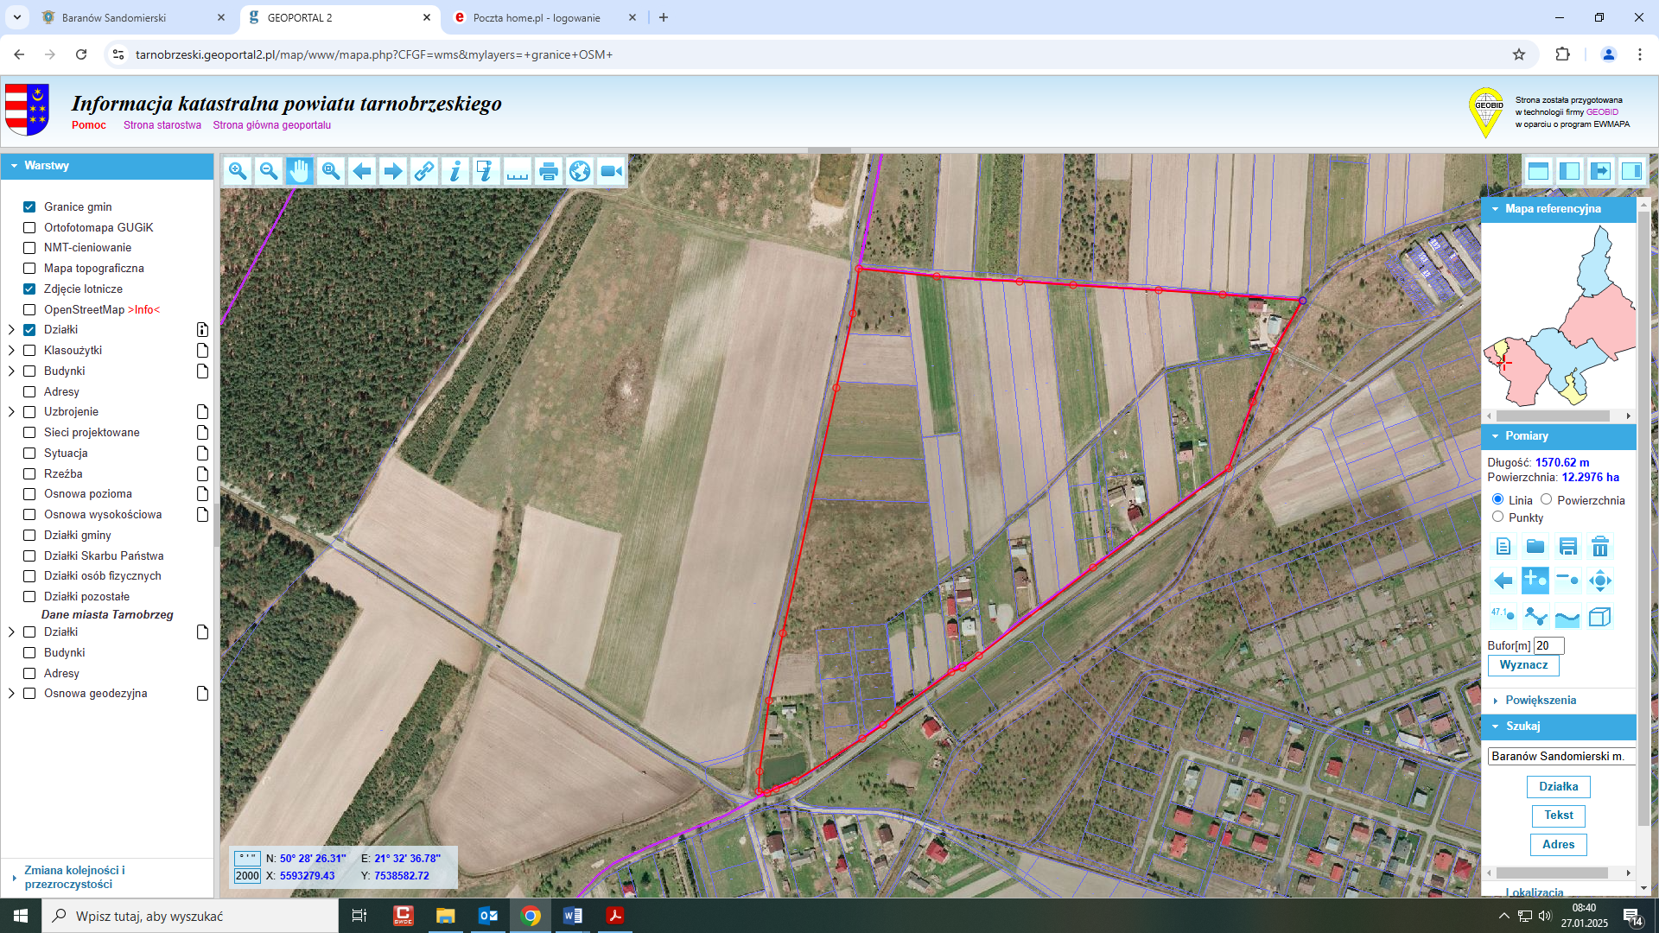

Numery ewidencyjne działek objętych planowaną zmianą granic (wyłączenie z miasta Baranów Sandomierski i włączenie do miejscowości Skopanie): 2029/5, 2028, 2027, 2026/1, 2026/2, 2030/1, 2030/2, 2030/3, 2035, 2029/6, 2029/7, 2029/8, 2029/9, 2029/10, 2029/11, 2029/12, 2029/13, 2029/14, 2029/15, 2029/16, 2029/1, 2029/2, 2029/3, 2031/4, 2031/3, 2031/2, 2033, 2036/1, 2032, 2034/1, 2036/2, 2034/2, 2036/3, 2034/3, 2037/1, 2038/8, 2038/7, 2038/6, 2038/5, 2038/3, 2038/2, 2037/2, 2039, 2040, 2041, 2042, 2043, 2044.2038/4

2. Zmiana polegająca na włączeniu do miasta Baranów Sandomierski części obszaru miejscowości Skopanie.

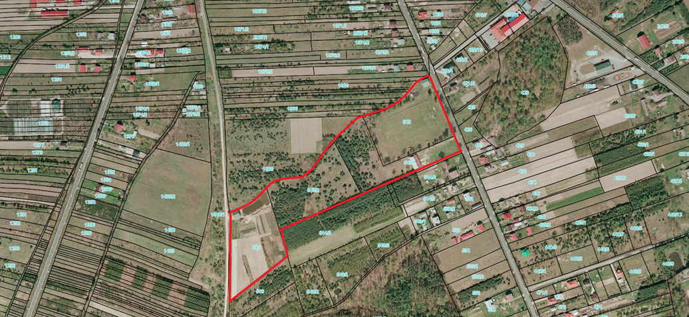

Numery ewidencyjne działek objętych planowaną zmiana granic (wyłączenie z miejscowości Skopanie i włączenie do miasta Baranów Sandomierski): 542, 543/26, 543/25, 543/23, 543/22, 543/21, 543/20, 543/24, 543/19, 543/18, 543/17, 543/14, 543/13, 543/12, 543/11, 543/10, 543/9, 543/8, 543/7, 543/6, 543/5, 543/4, 543/3, 543/15, 543/16, 545.543/27
Załącznik nr 2 do uchwały nr XXVIII/ /26
Rady Miejskiej w Baranowie Sandomierskim
z dnia lutego 2026 roku

OPIS PRZEBIEGU GRANIC

Granica obrębu Baranów Sandomierski planowana do wniesienia do Skopania przebiega następująco obejmując działki: 2029/5, 2028, 2027, 2026/1, 2026/2, 2030/1, 2030/2, 2030/3, 2035, 2029/6, 2029/7, 2029/8, 2029/9, 2029/10, 2029/11, 2029/12, 2029/13, 2029/14, 2029/15, 2029/16, 2029/1, 2029/2, 2029/3, 2031/4, 2031/3, 2031/2, 2033, 2036/1, 2032, 2034/1, 2036/2, 2034/2, 2036/3, 2034/3, 2037/1, 2038/8, 2038/7, 2038/6, 2038/5, 2038/3, 2038/2, 2037/2, 2039, 2040, 2041, 2042, 2043, 2044.2038/4
Opis rozpoczyna się od północno-wschodniego narożnika działki nr ewidencyjnym 2043 położonej w Baranowie Sandomierskim, a następnie biegnie w kierunku południowym po zachodniej granicy działki nr 1499 w Skopaniu (stanowiącej rów melioracyjny) aż do południowo-wschodniego narożnika działki o nr ewidencyjnym 2044. Następnie kieruje się na zachód po północnej granicy działek o nr ewidencyjnych 1504 oraz 1580/7 położonych
w miejscowości Skopanie (stanowiących drogę gminną ul. Mielecka) aż do południowo-zachodniego narożnika działki o nr ewidencyjnym 2029/5 gdzie kolejno biegnie na północ po zachodniej granicy działek o nr ewidencyjnych 2029/5, 2028, 2027, 2026/2, 2026/1 aż do północno-zachodniego narożnika działki o nr ewidencyjnym 2026/1. Kolejno biegnie
w kierunku wschodnim po południowej granicy działki nr ewidencyjny 1498 położonej
w miejscowości Skopanie (stanowiącej drogę gminną) aż do punktu rozpoczęcia opisu
tj. północno-wschodniego narożnika działki o nr ewidencyjnym 2043 położonej w Baranowie Sandomierskim.

Granica obrębu Skopania planowana do wniesienia do Baranowa Sandomierskiego przebiega następująco obejmując działki:
542, 543/26, 543/25, 543/23, 543/22, 543/21, 543/20, 543/24, 543/19, 543/18, 543/17, 543/14, 543/13, 543/12, 543/11, 543/10, 543/9, 543/8, 543/7, 543/6, 543/5, 543/4, 543/3, 543/15, 543/16, 545.543/27
Opis rozpoczyna się od północno-wschodniego narożnika działki nr ewidencyjnym 542
w Skopaniu stanowiącej stadion sportowy a następnie biegnie w kierunku południowym wzdłuż zachodniej granicy działki nr ewidencyjny 540 w Skopaniu (stanowiącej drogę wojewódzką) aż do południowo wschodniego narożnika działki nr ewidencyjny 543/26 w Skopaniu, następnie biegnie w kierunku zachodnim, po południowej granicy działek o nr ewidencyjnym 543/26, 543/25, 543/23, 543/24 543/19, 543/13, 543/14, 543/15 aż do południowo-zachodniego narożnika działki 543/16, następnie biegnie w kierunku południowym po wschodniej granicy działki o nr ewidencyjnym 545 aż do południowo-wschodniego narożnika tej działki, następnie biegnie w kierunku zachodnim, po południowej granicy działki o nr ewidencyjnym 545 aż do południowo-zachodniego narożnika działki o nr ewidencyjnym 545. Następnie kieruje się na północ po wschodniej granicy działki o nr ewidencyjnym 1548/1 (stanowiącej drogę gminną) aż do północno-zachodniego narożnika działki o nr ewidencyjnym 545. Następnie biegnie
w kierunku wschodnim po północnej granicy działek o nr ewidencyjnych 545, 543/4, 543/6, 543/8, 543/9, 543/10, 543/17, 543/24, 543/27, 542 aż do punktu rozpoczęcia opisu tj. północno-wschodniego narożnika działki o nr ewidencyjnym 542 w Skopaniu stanowiącej stadion sportowy.

